AKCE NA ČERVEN 2018
Pátek 1. 6. 2018  MŠ  Školní družina  13:00 Uherský Brod | Cesta za pokladem- zábavné dopoledne v lese Kopce- MŠ  Tématická výuka ke Dni dětí – ZŠ  Filmové představení – kino Máj Uherský Brod- školní družina
Pátek 09. 06. 2017  ZŠ od 10:00 KD | Generální zkoušky divadelních představení  08.00 – 10.00 – běžná výuka  od 10:00 – zkoušky dramattických kroužků
Neděle 10. 06. 2018 KD  od 14:00 | PÁTÁ BYSTŘICKÁ DIVADELNÍ NEDĚLE  TŘI DIVADELNÍ PŘEDSTAVENÍ ŽÁKŮ  Dohled: p.uč. J. Thořová, p. uč. Machalová
ÚTERÝ 19. 06. 2018  ZŠ 3., 4.a 5. roč. | Výuka na dopravním hřišti v Uh. Brodě  Dohled: p.uč. Jitka Machalová, Marta Kunčarová
ĆTVRTEK 21. 06. 2018 - MŠ | Výuka na dopravním hřišti – mateřská škola
21.6.2017  čtvrtek | Závěrečná pedagogická rada za 2. pololetí
ČTVRTEK  28.6.2018 | TRADIČNÍ ZAHRADNÍ SLAVNOST OD 16:00  ŠKOLNÍ ZAHRADA  (pasování prvňáčků, loučení se žáky pátého ročníku)
Pátek 29. 06. 2018  Od 9.00 hodin  Kulturní dům  MŠ, ZŠ | Slavnostní zakončení školního roku 2017/2018  Jste srdečně zváni
Provoz o prázdninách  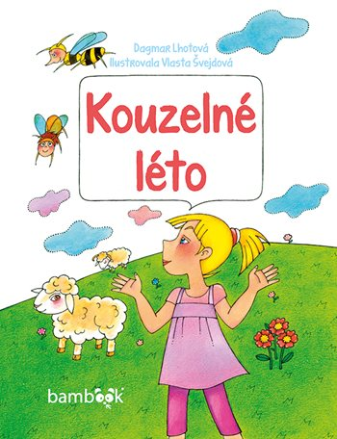 | 07. 2018 – 13. 07. 2018 provoz MŠ, školní jídelně  27. 08. 2018 zahájení provozu ve školní jídelně a v mateřské škole  Děkujeme rodičům, prarodičům, obecnímu úřadu a všem jiným co nám pomáhali za podporu, pomoc, vzájemnou spolupráci a přízeň.  Dětem přejeme pohodové sluníčkové prázdniny a dospělým příjemnou dovolenou.-

